**PLIEGO DE CONDICIONES N° 002 DE 2018**

**SUMINISTRO DE ELEMENTOS DE ASEO Y CAFETERÍA REQUERIDOS PARA EL FUNCIONAMIENTO DE LAS DEPENDENCIAS ACADÉMICAS Y ADMINISTRATIVAS DE LA UNIVERSIDAD NACIONAL DE COLOMBIASEDE MEDELLÍN**

El señor Norman Villada Restrepo **de la empresa PAPELERÍA Y SERVICIOS SAS**, mediante correo electrónico del 1 de febrero de 2018, recibido en la dirección bienysum_med@unal.edu.co, a las 09:36, presentó las siguientes consultas:

**CONSULTAS:**

“*… solicitamos aclaración de los siguientes ítem en los pliegos 002 elementos de aseo y cafetería pliego condiciones 002 ítem 57 aseo bomba de succion al vacio industrial (desobstrucción ) ¿Qué producto es ? características de este producto y si es posible una imagen*

*ítem 193 y 194 cafet.filtro de papel para cafetera bunn que referencia son ?)”.*

**RESPUESTA CONSULTAS**:

De acuerdo a la solicitud, amplío la información de los ítems referenciados por el posible proponente.  
  
"*ítem 57 aseo bomba de succión al vacío industrial (desobstrucción*)"

Corresponde a la bomba de succión para sanitario, la industrial no la sencilla, anexo imágenes que pueden servir de ejemplo.

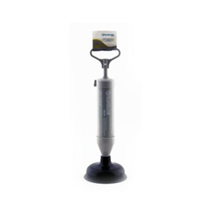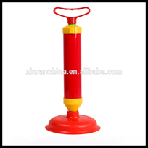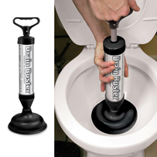 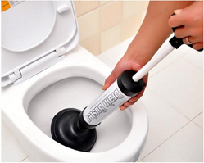

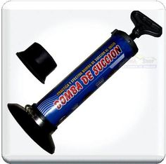   
   
   
  
  
"*ítem 193 y 194 cafet.filtro de papel para cafetera bunn que referencia son* ?"  
  
Ítem 193. CAFET. FILTRO D/PAPEL P/CAFET.BUNN A-10X1000 PQ  
Son para la siguiente cafetera: CAFETERA HOME BUNN - CAFETERA DE GOTEO DE JARRA, CAPACIDAD: JARRA DE 50 ONZ. 10 TAZAS POR JARRA APROXIMADAMENTE. PRODUCCIÓN DE 50 A 60 TINTOS X HORA, DIMENSIONES 36.3CM (ALTO)X 18CM (ANCHO) X 35.1 (PROFUNDIDAD), PESO: 3.2KG

Ítem 194 CAFET. FILTRO D/PAPEL P/CAFETE.BUNN REGX1000(1)

Son para la siguiente cafetera: CAFETERA BUNN VPR-APS, VPR SERIES PORTATIL DE 3,8 GAL (14,4I) HRA 150 TINTOS POR HORA 1.375W 120V, 60HZ, 11,5AMP.

Atentamente,

*(Original Firmado por)*

ADRIANA ESTELA SERNA GARCÉS

Secretaria Comité de Contratación

Preparó: Eduin Velásquez

**EN ESTOS TÉRMINOS SE DA RESPUESTA A LAS CONSULTAS DE LOS INTERESADOS**